

INSTITUTO POLITÉCNICO NACIONAL
Escuela Superior de Cómputo


- Sesión de Laboratorio 4:  Permutation Cipher-Part II | 
Introducción a la Criptografía
Profesora ||  Grupo ||  Alumno || | Sandra Díaz Santiago  6CV4  Areli Alejandra Guevara Badillo

Octubre 11, 2025

Verificación de algoritmos

1. Pseudocódigo para encontrar la inversa de una permutación
Algorithm: invPermutation
Input: An integer n, where n ≥ 3, and a permutation P of n-size
Ouput: The inverse permutation invP
1  2  3  4  5 | invP = (ip₁, … ip_{n})  for i ← 1 to n do:  - invP[P[ i ]] ← i  end  return invP
  - Ejemplo de funcionamiento:
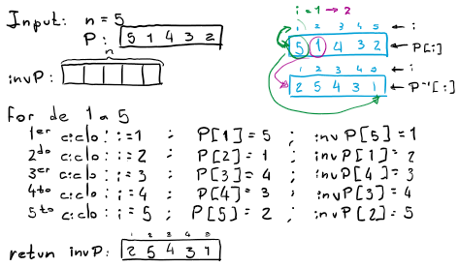

2. Pseudocódigo para cifrar/descifrar un mensaje usando el cifrado por permutación
Algorithm: encPermutation
Input: M a block of plaintext/ciphertext, and a permutation P of n-size
Ouput: C a bloxk of ciphertext/plaintext
1  2  3  4  5  6  7  8  9  10 | count ← 1  for i ← 1 to (|M|÷|P|) do:  - for j ← 1 to |P| do:  - A[P[ i ]] ← t_{count} //A is a auxilary array of n-size  - count ← count + 1  - end  - C ← A₁, …,A_{k|P|} //append the contents of A to C  end  return C

  - Ejemplo de funcionamiento:
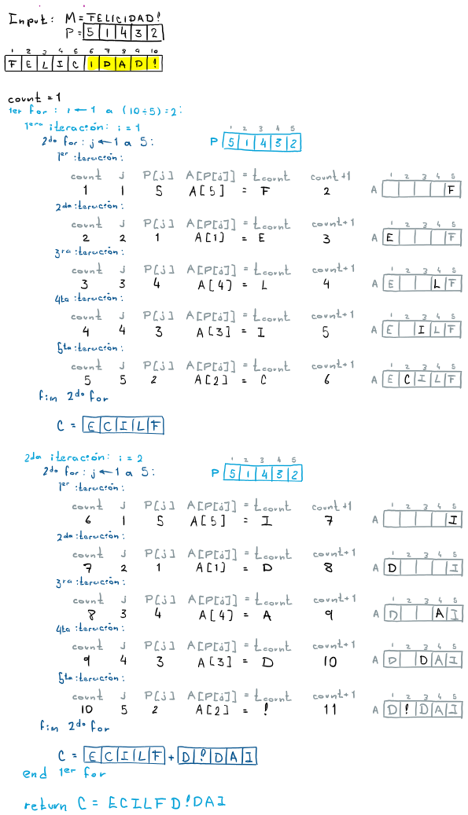

Ejercicios de programación

Pseudocodigo a Código
En este apartado se muestra el resultado de los pseudocodigo anteriormente planteados escritos en código en lenguaje C, siendo lo más fiel posible a los pseudocodigo.

Código para hallar la permutación inversa
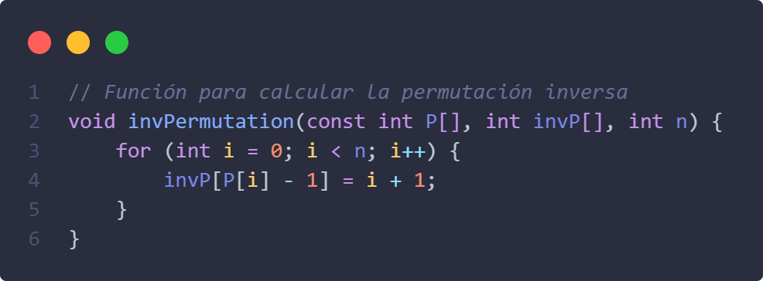
Ilustración 1. Función para hallar la permutación inversa.
Para esta implementación se modifico los datos de entrada mandándole desde un principio no solo la permutación original, si no también el arreglo para la permutación inversa (ya que en C los arreglos se trabajan por dirección de memoria) y n que es el tamaño de la permutación.
Se ajustaron los índices para trabajar desde 0 hasta n-1.
Se realiza un ciclo for que recorre todos los índices de nuestros dos arreglos (ya que P y invP son de tamaño n). Dentro del for se asignan los valores de cada índice en invP usando la lógica de cambiar los índices de la permutación original por los valores de invP y los índices por los valores, esto se implementó de la siguiente forma:
- Se toma el valor en la permutación original que se encuentra en el índice i.
- Este valor ahora lo utilizaremos como índice en la permutación inversa.
- Asignamos en el índice i de la permutación inversa el valor de i, que es el índice de la permutación original.

Código para cifrar/descifrar un texto por permutación
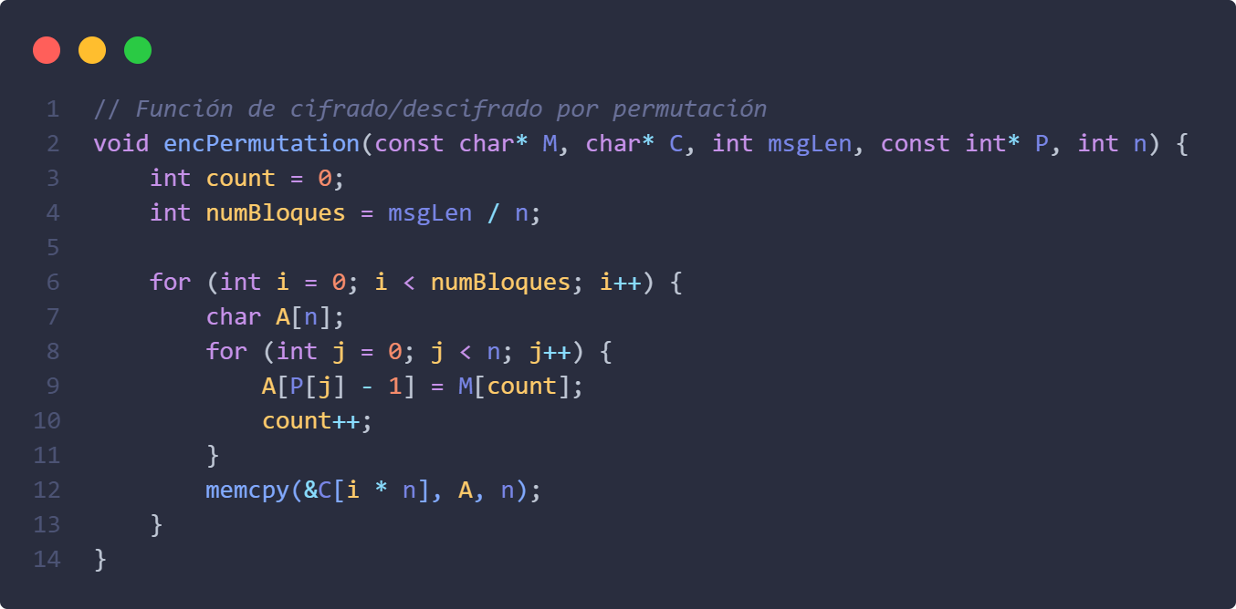
Ilustración 2. Función para encriptar/descencriptar un mensaje M.
En esta función recibimos como entrada:
- M, nuestro mensaje original, ya sea texto plano o texto cifrado
- C, la variable donde vamos a guardar nuestro texto resultante, ya sea texto plano o texto cifrado según el texto de entrada
- msgLen, el tamaño del mensaje
- P, la permutación, si es cifrado recibe la permutación original, si es descifrado recibe la permutación inversa
- n, el tamaño de la permutación
El primer for se utiliza para recorrer el numero de bloques de cifrado que se van a utilizar (el tamaño del mensaje entre el tamaño de la permutación, suponiendo que la msgLen es múltiplo de n).
Se declara un arreglo auxiliar A, el cual es de del mismo tamaño que la permutación.
El segundo for se utiliza para recorrer la permutación e ir cambiando los caracteres a sus nuevas posiciones en el arreglo A.
Cada que acaba de iterar el segundo for se concatena el contenido de A al de C.
Una vez que termina de iterar el primer for se da por concluida la función y en C se encontrara el texto cifrado/descifrado.

Main del programa
El siguiente main se implemento con las siguientes características:  - Elegir si se quiere cifrar o descifrar un texto.  - Permitir al usuario ingresar el nombre del archivo (.txt) que desea cifrar/descifrar.  - Permitir al usuario ingresar el tamaño y la permutación a utilizar.  - Guardar el resultado en un archivo .pi con el mismo nombre que el archivo original. | 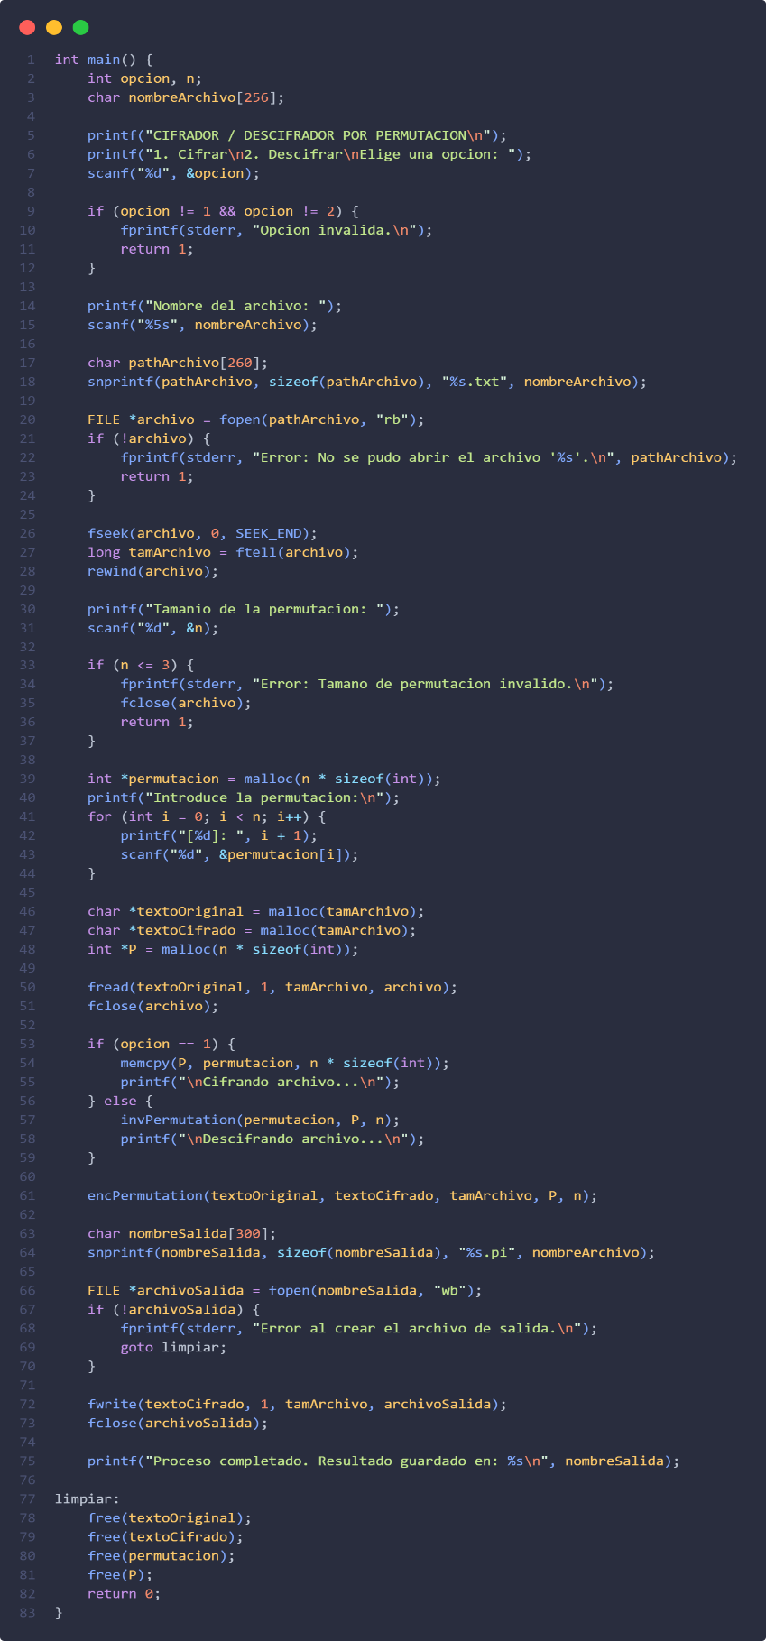  Ilustración 3. Código del main

Ejecución
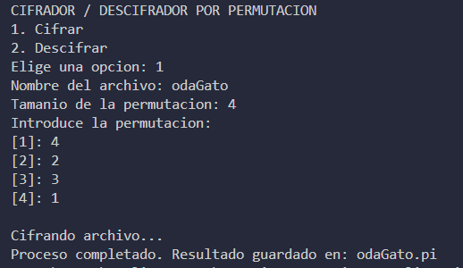
Ilustración 4. Ejecución del código para cifrado.
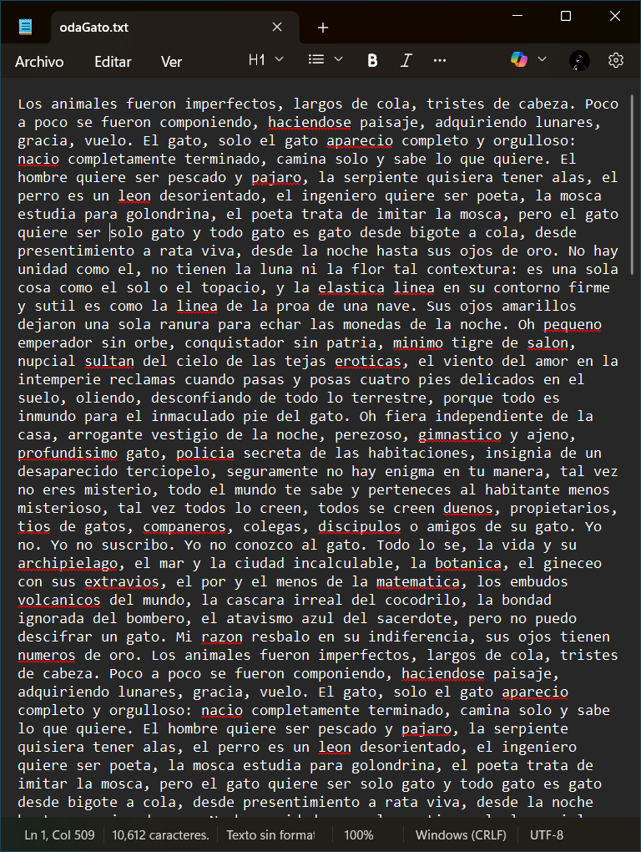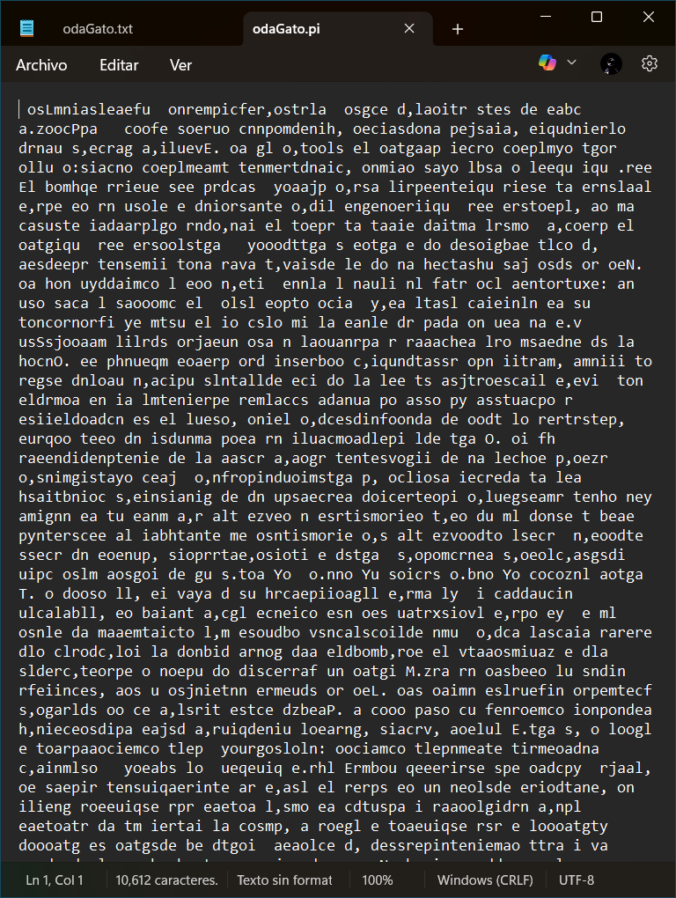
Ilustración 5. Texto ingresado en el archivo (texto plano) y texto procesado (texto cifrado).
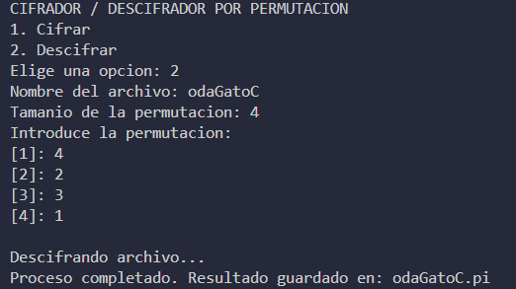
Ilustración 6. Ejecución del código para descifrado.
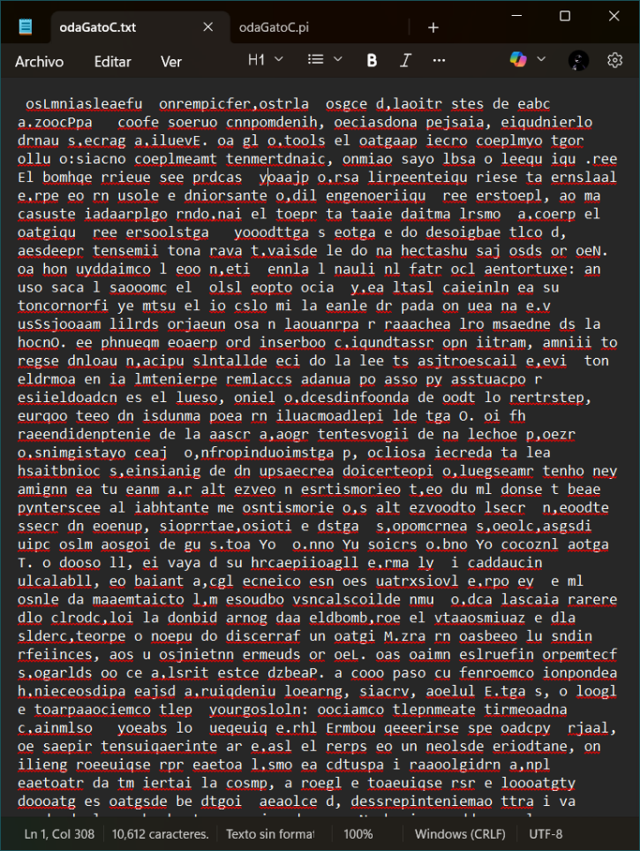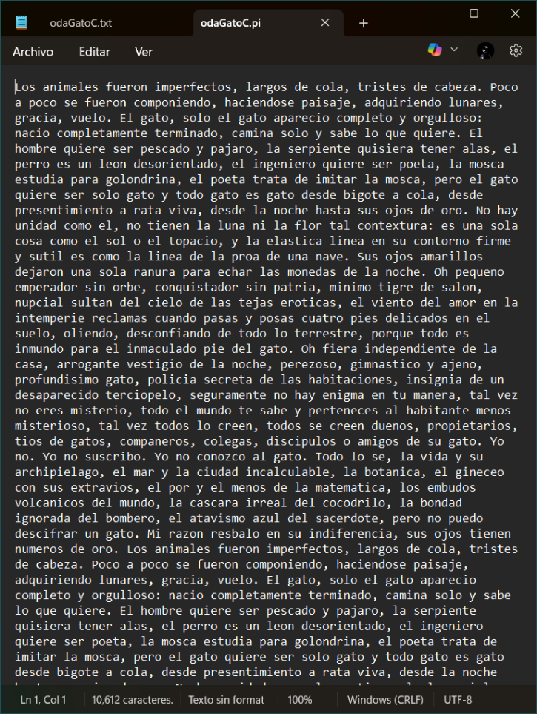
Ilustración 7. Texto ingresado en el archivo (texto cifrado) y texto procesado (texto plano).

